**ЛАБОРАТОРНАЯ РАБОТА №2 - РАЗРАБОТКА БАЗОВОГО РАСПИСАНИЯ**

**1. Прототипы Экранных Форм**

Главная страница, «лэндинг». Отображает страницу, которую видит пользователь после перехода на сайт. Она отображает каталог товара магазина, содержит функциональные элементы для поиска / сортировки товаров по разделам, а также ссылки для перехода в личный кабинет (login) и вызов онлайн чата.

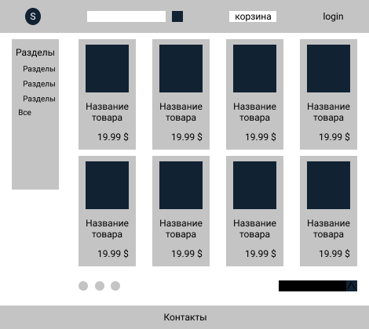

Рис. 1. Лэндинг

Корзина. В корзине видно все товары добавленные товары с возможностью удалить их из корзины, а также оформить заказ.

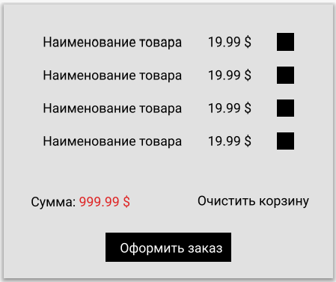

Рис. 2. Корзина товаров

Форма регистрации / входа. Форма для входа в аккаунт, либо его создание.

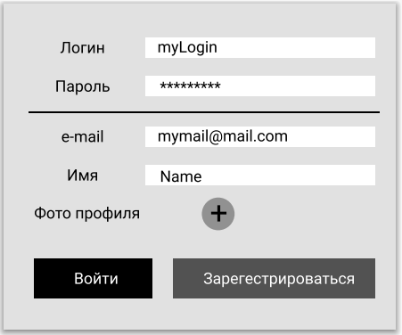

Рис. 3. Форма входа / регистрации

Страница товара. Отображает всю информацию о данном товаре с возможностью добавить его в корзину.

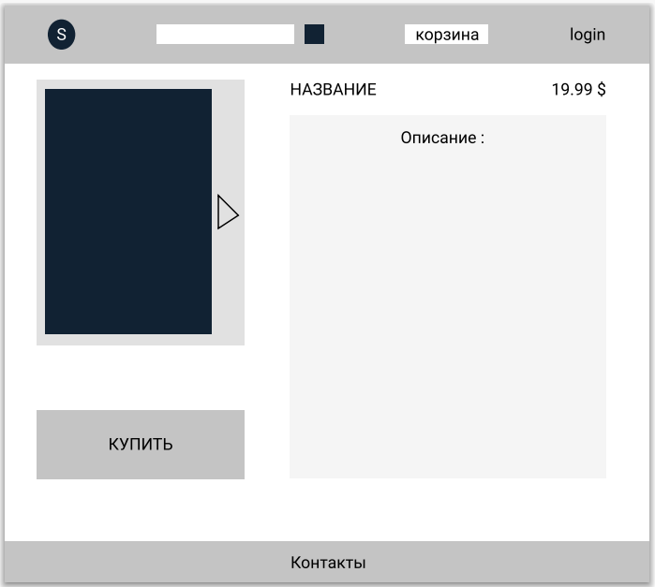

Рис. 3. Страница товара

Форма оформления заказа. Позволяет выбрать способ оплаты и ввести данные для оплаты товаров из корзины.

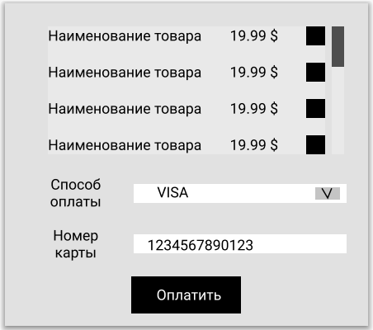

Рис. 4. Форма оформления заказа

Форма "онлайн-консультант". Представляет собой окно онлайн-чата, при помощи которого покупатель сможет задать вопрос консультанту по поводу товара или его покупки и получить оперативный ответ.

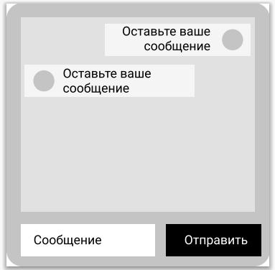

Рис. 5. Форма "онлайн-консультант"

Форма обратной связи. Форма для связи с персоналом магазина по средствам электронного письма. Поле «login» отображает имя учетной записи, если был произведен вход.

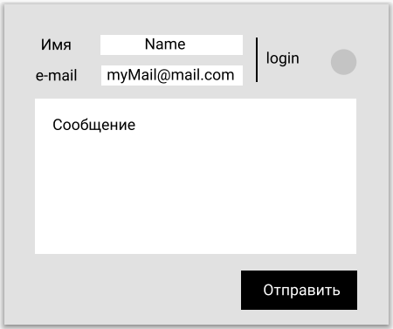

Рис. 5. Форма обратной связи

**Диаграмма сущностей**

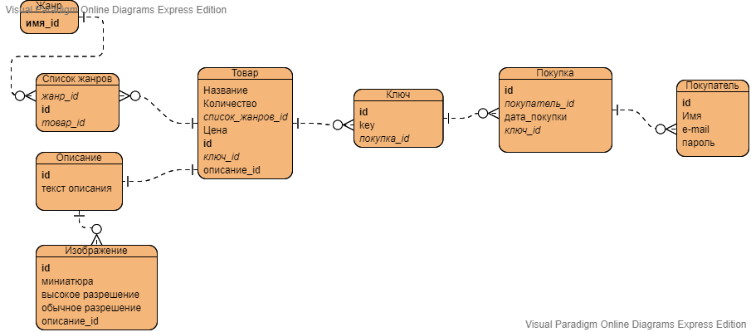

**Разработка api системы**

Описание сущностей

|  |  |  |
| --- | --- | --- |
| Имя | Поля | Значение |
| Item – представляет собой объект-товар | Title |  |
| Price |  |
| Description |  |
| Genre |  |
| ItemsResponse – массив товаров с пагинацией | Item [] | Массив с товарами |
| pages | Количество страниц с товарами |
| Genre |  |

Описание функций

|  |  |  |  |
| --- | --- | --- | --- |
| Название функции | Описание действий | Входная инф. | Выходная инф. |
| GetAllItems | Получить все товары из базы данных | Page_count | ItemsResponse |
| GetItems | Получить товары с условием | Genre,  Description,  Search_query,  Page_count | ItemsResponse |
| CreateNew | Добавить товар в базу данных | Item | void |
| CreateArray | Добавить несколько товаров в базу данных | Item [] | void |
| DeleteOne | Удалить товар из базы данных | Item | void |
| GetUser | Получить данные пользователя | User_id | User |
| CreateUser | Создать пользователя | User | void |
| AddKey | Добавить ключи товаров | Key [] | void |
| CreateOffer | Добавить информацию о покупке | Покупка | void |

**Иерархическая структура работ**

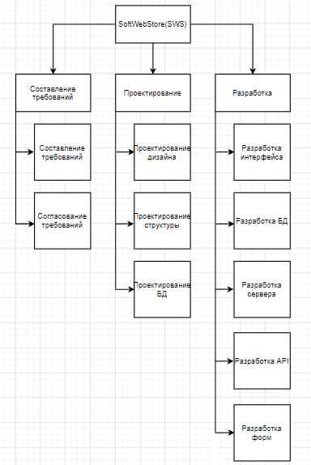

**Два этапа разработки: MVPи финальная-версия**

В beta-версии:

1. Разработка дизайна страницы
2. Разработка сервера и БД
3. Разработка конфигуратора товаров
4. Разработка форм регистрации и корзиныВ финальной-версии:
5. Добавлены формы оплаты и связи с call-центром
6. Кастомизирован дизайн
7. В конфигуратор товаров добавлены новые функции, расширяющие поиск товаров
8. Расширен каталог товаров

**Оценка время выполнения проекта по методу** [**PERT**](http://citforum.ru/SE/project/arkhipenkov_lectures/11.shtml)

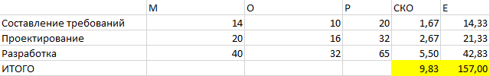

Тогда для оценки суммарной трудоемкости проекта, которую мы не превысим с вероятностью 95%, можно применить формулу:

*E95% = E + 2 * СКО.*

*E = 157 + 2 * 9.83 = 176.6чел.час*

 Тратить он будет 60–80% своего рабочего времени. Поэтому, в месяц сотрудник будет работать по проекту, примерно, 165 * 0.8 = 132 чел.*час/мес.

Следовательно, трудоемкость проекта в человеко-месяцах составит, приблизительно 176.6 / 132 ≈ 1.338 чел*мес.

**Базовое расписание в виде диаграммы Ганта**